Modulo 2: Despierta tu creatividad

Como emprendedora necesitas cierta creatividad para iniciar tu proyecto y poder mantenerlo. Necesitas creatividad a la hora de desarrollar tus productos o servicios, así como para buscar y crear los medios más adecuados para darte a conocer.

A veces se piensa que la tarea de diseñar alguna composición gráfica es solo para los diseñadores gráficos, los artistas o aquellos que nacieron con cualidades creativas. Déjame decirte que no, todos la poseemos desde niños pero, por alguna u otra razón, no la desarrollamos. Ya lo decía Picasso: “Todo niño es un artista. El problema es cómo mantener al artista cuando crece”.

Desarrollar la creatividad no es un cometido fácil, pero tampoco imposible. Lo primordial para abrirte camino es incrementar nuevas maneras de pensar y de observar el mundo. Tener siempre una actitud abierta y amplia, un pensamiento positivo.

#### Necesitas crear un hábito para entrenar

al cerebro a ser creativo. Ese entrenamiento depende del trabajo constante y la disciplina impulsados por la motivación. Explota al máximo el entusiasmo y la confianza

#### en ti misma ya que son el estímulo de la motivación.

Te aconsejo que lleves siempre contigo un cuaderno y un lápiz para escribir o garabatear todas las ideas que se te vayan ocurriendo. Muévete, sal a caminar, haz ejercicio, te ayudará

a desbloquear tu mente y liberarla. Rodéate de buenas ideas, absorbe información de las mejores fuentes: un libro, una revista, imágenes innovadoras, personas ingeniosas, etc. Todo ello puede servirte de inspiración para desarrollar increíbles y brillantes ideas.

El proceso creativo de diseño se caracteriza por involucrar dos aspectos fundamentales: el intelecto y la intuición. Esto se refiere a que el primer paso que hay que dar es trabajar nuestro cerebro, investigar, documentar, manejar conceptos y conocimientos; después, involucrar las emociones y la

sensibilidad, incubar las ideas y la creatividad. De la interacción del intelecto y la intuición, del juego de lo objetivo y lo subjetivo, surgirán las mejores ideas.

## PROCESO PARA CREAR

Video: 15:11min <https://youtu.be/L_vypMZEMOc?si=7XADQRHkphVtPiO0>

Aunque la creación puede parecernos un proceso subjetivo y aleatorio, podemos establecer un proceso con los siguientes cinco pasos:

**creatividad**

* + - * + **Documéntate:** reúne toda la información que se te ocurra, cuál es el tema, a quién va dirigido, qué finalidad tiene, en qué sitios se difundirá, por qué tipo de medios, etc.



* + - * + 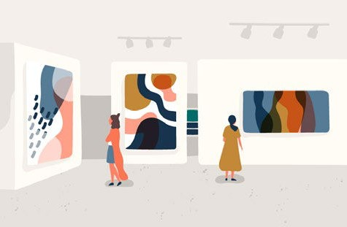**Empápate de imágenes y ejemplos:** busca ideas similares a lo que quieres y contrástalas.
    - **Inicia una lluvia de ideas:** escríbelas, dibújalas, dales nombre, contrástalas con personas cuyo criterio valores especialmente.



* + - **Desarrolla las ideas:** realiza muchos, muchos bocetos. De esta manera, según vayas haciendo, tendrás que concretar y validar.



* + - **Plasma la idea resultante:** empieza a darle forma y recuerda hacer uso de aquellas características y elementos que harán que tu composición comunique bien el mensaje de manera atractiva y eficaz.

Proceso del diseño gráfico video 14:32 min

<https://youtu.be/8yxwYrDZbmM?si=cRVfaWaVNUuRGIRb>

Elabore cada tema marcado en rosado.

<https://youtu.be/L_vypMZEMOc?si=7XADQRHkphVtPiO0>

audio 5:57 min.